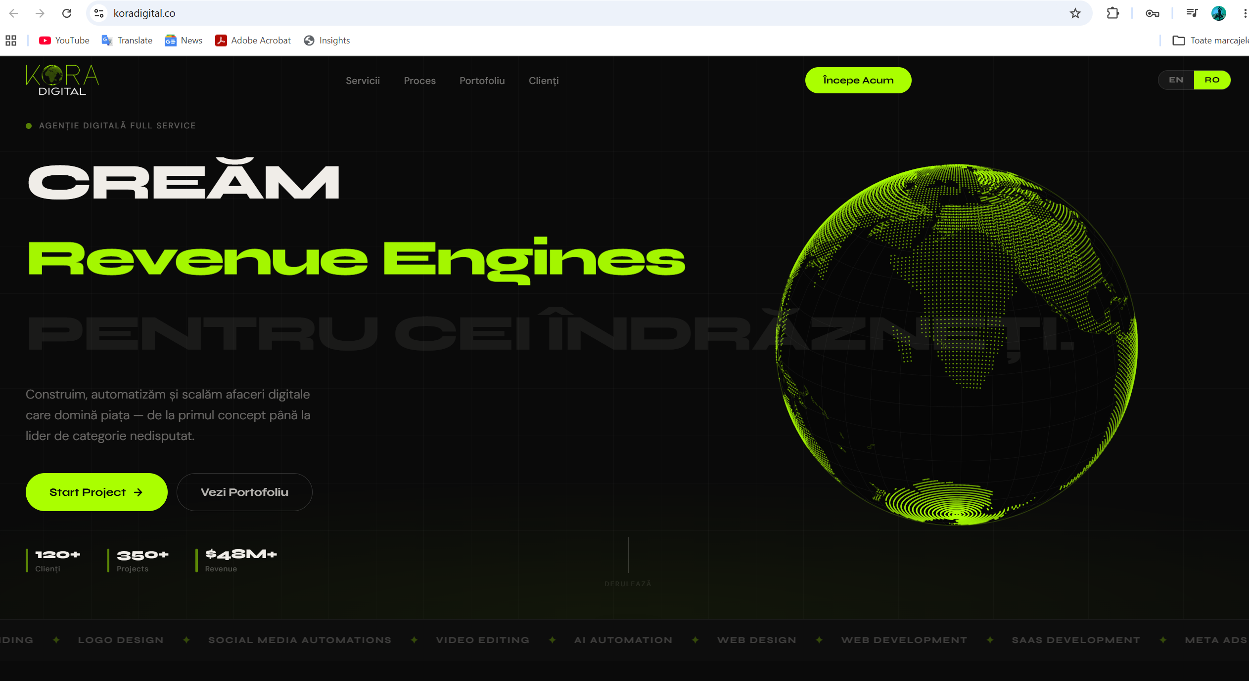

Suntem în pas cu AI-ul!
- Fii și TU! -

